Медкнижка в электронном виде с 1 сентября 2023 года: как работать специалистам по охране труда
ОХРАНА ТРУДА
10212
30 ИЮЛЯ 2023
15 МИНУТ


Алексей Анохин
Основатель и генеральный директор Школы экспертов. Кандидат экономических наук, экс-участник общественного совета при Минтруде РФ, сертифицированный специалист «NEBOSH», Национального Совета Реанимации (НСР), Российского Общества Знание (Р.О.З), преподаватель, практикующий эксперт и автор.
Приказ Минздрава России от 18.02.2022 № 90н «Об утверждении формы, порядка ведения отчетности, учета и выдачи работникам личных медицинских книжек, в том числе в форме электронного документа» прошел регистрацию в Минюсте и вступает в силу с 1 сентября 2023 года. В статье мы расскажем, к каким изменениям должны быть готовы специалисты по охране труда.

Кто должен заводить электронную медицинскую книжку
Для отдельных категорий работников результаты медосмотров должны быть указаны не только в медицинском заключении, но и в медицинской книжке. Она обязательна для лиц, которые поступают на работы, связанные с производством, хранением, транспортировкой и реализацией пищевых продуктов и питьевой воды, воспитанием и обучением детей, коммунальным и бытовым обслуживанием населения (п. 1.1 Приказа Роспотребнадзора от 20.05.2005 № 402).
С 1 сентября 2023 года этим работникам продолжат оформлять медкнижки, но уже по новой форме — электронной.
Важно! Контингент сотрудников, для которых медкнижка является обязательным элементом медосмотра, остается неизменным. Он указан в п.2 приложения № 2 к Приказу Минздрава России от 18.02.2022 № 90н «Об утверждении формы, порядка ведения отчетности, учета и выдачи работникам личных медицинских книжек, в том числе в форме электронного документа».
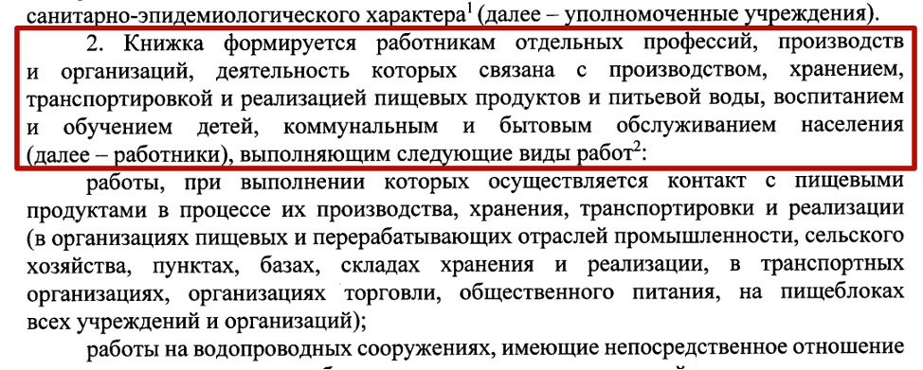
Итак, личная медкнижка выдается сотрудникам, выполняющим:
- работы, при выполнении которых осуществляется контакт с пищевыми продуктами в процессе их производства, хранения, транспортировки и реализации (в организациях пищевых и перерабатывающих отраслей промышленности, сельского хозяйства, пунктах, базах, складах хранения и реализации, в транспортных организациях, организациях торговли, общественного питания, на пищеблоках всех учреждений и организаций);
- работы на водопроводных сооружениях, имеющие непосредственное отношение к подготовке воды, а также обслуживанию водопроводных сетей;
- работы в организациях, деятельность которых связана с воспитанием и обучением детей;
- работы в организациях, деятельность которых связана с коммунальным и бытовым обслуживанием населения.

Когда переходить на электронную медицинскую книжку
Новый электронный формат медкнижки утвержден приказом Минздрава № 90н. В нем указано, что с 1 сентября 2023 года медкнижки будут выдавать в электронном виде. Это должно уменьшить количество подделок и снизить затраты компаний на бумажные носители.
В медкнижку вносят результаты предварительных и периодических медосмотров работника в соответствии с пунктами 23 — 26 приложения к Порядку проведения обязательных предварительных и периодических медицинских осмотров от 28 января 2021 г. № 29н, сведения об обязательной вакцинации, результаты профессиональной гигиенической подготовки.
ЭЛМК с 1 сентября 2023 года должна содержать в себе следующие защищенные данные:
- сведения о владельце личной медицинской книжки, включающие фамилию, имя и отчество (при наличии) работника, дату рождения, место регистрации, наименование должности (специальности), наименование и идентификационный номер налогоплательщика (ИНН) либо основной государственный регистрационный номер (ОГРН) работодателя (индивидуального предпринимателя);
- отметки о переходе на работу к другому работодателю, включающие дату перехода работника на работу к другому работодателю, наименование должности (специальности) и наименование работодателя;
- отметки о перенесенных инфекционных заболеваниях, включающие сведения о датах перенесенных инфекционных заболеваний с указанием заболевания;
- отметки о профилактических прививках, включающие данные о вакцинации и ревакцинации, с указанием наименований профилактических прививок и даты их проведения;
- осмотры врачей-специалистов, включая информацию о фактах проведения осмотров врачами-специалистами и краткое заключение;
- данные лабораторных и инструментальных обследований, включающие в себя наименования, даты и результаты обследований;
- заключения по результатам предварительных или периодических медицинских осмотров;
- сведения о профессиональной гигиенической подготовке и аттестации согласно абз.4 п. 2 статьи 36 Федерального закона от 30 марта 1999 г. N 52-ФЗ «О санитарно-эпидемиологическом благополучии населения»;
- двухмерный штриховой код о факте выдачи Книжки, профессиональной гигиенической подготовки и аттестации работника;
- дата проведения очередного периодического медицинского осмотра;
- дата проведения очередной профессиональной гигиенической подготовки и аттестации работника.
Важно! Имеющиеся на руках медкнижки после 1 сентября 2023 года можно будет применять до того момента, пока не кончатся свободные листы.

По какой форме вести медкнижку в электронном виде
В приложении № 1 к приказу № 90н приведена форма электронной медкнижки. Тем же, кто будет устраиваться на работу с 1 сентября 2023 года, будут сразу оформлять электронные книжки.
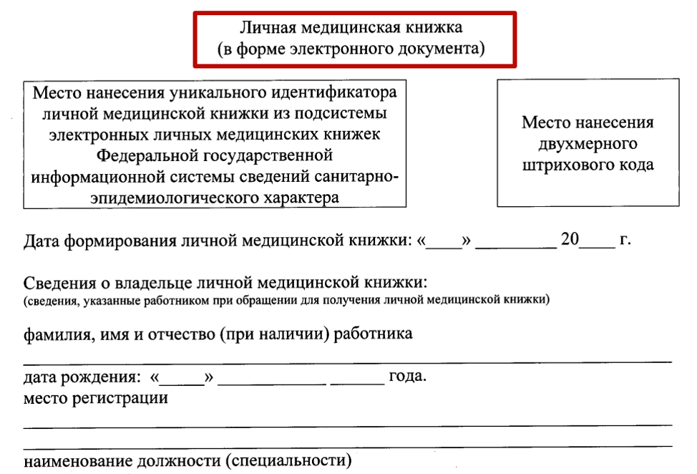
Тем работникам, которым более привычен бумажный вариант медкнижки, необходимо будет сделать запрос об этом в Центре гигиены и эпидемиологии. В этом случае в бумажную книжку будут дублироваться записи, имеющиеся в электронном виде, видоизменится и сам вид бумажной книжки. Это будет выписка, а не сегодняшняя синяя книжка в типографском исполнении с голографическим знаком, подписанная ответственным должностным лицом центра гигиены и эпидемиологии.
Обратите внимание! При переходе к другому работодателю сведения об этом изменении также вносятся в ЭЛМК, в том числе дату перехода, наименование должности (специальности) и наименование работодателя на основе сведений, содержащихся в направлении на медицинский осмотр, выданном работодателем (уполномоченным лицом работодателя) или указанными работником при обращении для получения личной медицинской книжки).
Это означает, что получать новую ЭЛМК не требуется, при проведении предварительного медосмотра и дальнейшей гигиенической аттестации у нового работодателя в книжку будут вносить все необходимые сведения о новом работодателе, должности работника — владельца ЭЛМК.

Этапы получения личной медкнижки в электронном формате
➤ Этап 1. Направление на медосмотр
Получив направление на медосмотр, работник предоставляет в медкомиссию свои документы и проходит обследование. Перед получением ЛМК, работник должен дать медкомиссии согласие на обработку персональных данных. Специалист по охране труда на этот процесс влиять не может, поэтому если работник отказывается давать согласие, это его право. Другое дело, что и допустить его к работе без ЛМК то же самое, что допустить к работе без положительного медицинского заключения.
➤ Этап 2. Оформление ЭЛМК
Работник, прошедший предварительный медосмотр после 1 сентября 2023 года должен обратиться в центр гигиены и эпидемиологии, чтобы ему сформировали медкнижку. Работник может сделать это по привычке, обратившись лично или направить в учреждение электронное обращение на портале госуслуг согласно п. 7 Приказа № 90н. Эта ситуация возможна, если у работника уже есть усиленная неквалифицированная электронная подпись.
➤ Этап 3. Передача сведений в подсистему Роспотребнадзора
Центр гигиены и эпидемиологии вносит сведения в подсистему ЭЛМК. Роспотребнадзор является оператором подсистемы согласно Постановлению Правительства РФ от 02.12.2021 г. № 2178 «Об утверждении Положения о федеральной государственной информационной системе сведений санитарно-эпидемиологического характера». Центр гигиены и эпидемиологии Роспотребнадзора поставит в известность работника о том, что он может получить книжку через его личный кабинет на Госуслугах. Срок, в течение которого он получит уведомление — один рабочий день с даты, когда ему сформировали медкнижку или внесли в нее изменения (п. 8 Приказа № 90н).
➤ Этап 4. Проведение профессиональной гигиенической подготовки и аттестации
После того как в личной медкнижке и в подсистеме ЭЛМК появится заключение врача о допуске сотрудника к работе, а также информация о результатах всех обязательных медицинских обследований, работник должен будет пройти в центре гигиены и эпидемиологии профессиональную гигиеническую подготовку и аттестацию, как того требует п. 13 Приказа № 90н.

Как специалисту по ОТ проверить наличие медкнижки в электронном виде
В задачи специалиста по ОТ не входит проверка ЭЛМК. Если работник прошел медосмотр, и ему выдали медзаключение, об этом же извещают и работодателя. Поэтому спрашивать наличие медкнижки у работника специалист по ОТ, и тем более смотреть результаты исследований не должен — есть такое понятие, как медицинская тайна.
О том, что работник не имеет противопоказаний к труду, специалист по охране труда может узнать, как из информации от медорганизации, так и на портале Роспотребнадзора.
Важно! В пункте34 Порядка проведения медосмотра № 29н прямо указано, что заключение о том, что работник годен к труду направляют работодателю в тот же день, что и работнику. Никогда не просите у работника его медзаключение и тем более медкнижку — у специалиста по ОТ нет таких полномочий.
В медкнижку вносят ряд сведений, включающих персональные данные и врачебную тайну. Поэтому достаточно знать, что медосмотр пройден, противопоказаний нет, книжка в наличии. Для того, чтобы проверить наличие у работника действующей книжки, достаточно проверить ее на сайте https://lmk.cgon.ru/. Единый реестр ЛМК Роспотребнадзора позволяет работодателям самостоятельно проверять наличие личной медицинской книжки, предоставленной работником, в базе данных, а также сроки прохождения профессиональной гигиенической подготовки и аттестации.

